Republiková přehlídka
pohybových skladeb ČASPV OPEN
25. 05. 2024 – Olomouc

P Ř I H L Á Š K A

Zašlete nejpozději do 7. 5. 2024 na mothejzikova@caspv.cz + a.prehnilova@seznam.cz

název skupiny | odbor, klub, oddíl | kraj
vedoucí skupiny | telefon | e-mail

Název pohybové skladby:

Autor pohybu:

Počet cvičících:

Věková skupina:

Délka trvání skladby:

Stručný popis skladby (napište, co si přejete, aby moderátor uvedl ke skladbě):
Vyplněním přihlášky Souhlasím s použitím fotodokumentace z akce, na kterou jsem se přihlásil/a, pro účely publikace těchto fotografií v metodických, propagačních a ostatních materiálech ČASPV. Při nesouhlasu rozhodnutí oznámím pořadateli písemně před konáním akce. ČASPV při administraci údajů účastníků postupuje v souladu se zákony:
- Zákon 110/2019 Sb., o ochraně osobních údajů
- Nařízení Evropského parlamentu a Rady EU 2016/679
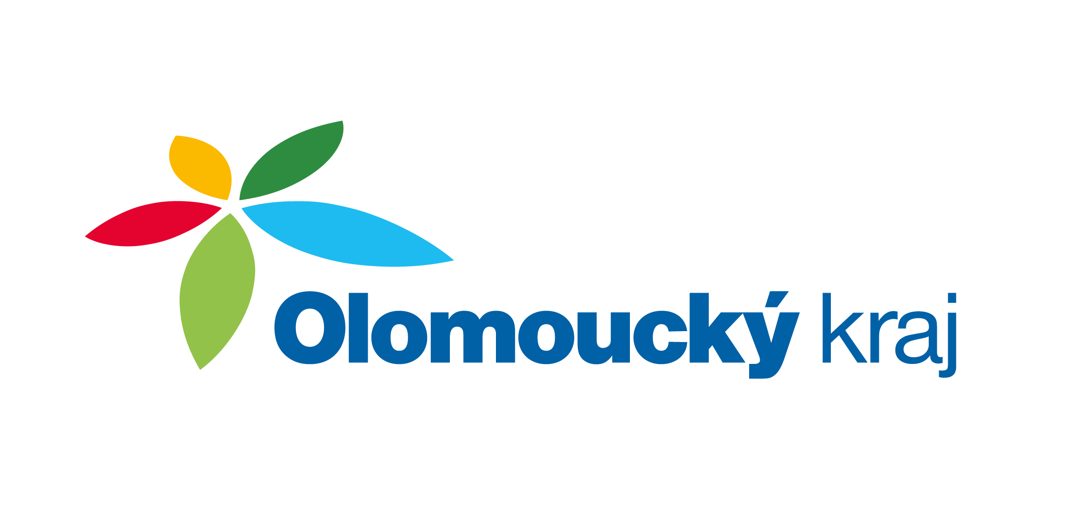

Akce se koná pod záštitou hejtmana Olomouckého kraje, Ing. Josefa Suchánka.

